利莫瑞克大学 × LICHPU 工业评估（15 ECTS）
智慧校园生活实验室 · 主题 8 智能设施与预测性维护
项目 8.1 振动状态监测器
简化实施方案（方案 B）

项目 | 内容
文件定位 | 《项目提案与需求规格说明》（方案 A）的简化实施变体
配套文件 | 8.1_振动状态监测器_项目提案与需求规格说明.docx（方案 A，完整版）  8.1_受控文档台账_需求_BOM_风险_计划.xlsx
硬件成本 | ¥155 / €75（方案 A 为 ¥339 / €143）
主要简化 | ESP32 单板替代双模块；去掉转速传感器；去掉 OLED 交互界面；服务端改为 Node-RED 单进程
适用条件 | 12 周工期偏紧、预算有限、希望把精力集中在验证与数据分析上
采用本方案时 | 须按第七章《需求变更清单》修订方案 A 的对应需求条目
版本 / 日期 | V1.0 2026-10-13

一、这份文件是什么

1.1 为什么出这一版
方案 A（完整版）在技术深度上更充分，但代价是：两个主控模块（STM32 + ESP8266）、三路传感器（含转速与输入捕获）、OLED 多页交互界面，以及一个三容器的服务端。对一个 12 周的课程项目而言，这些工作量会挤占真正决定分数的环节——手册评估组成 D（测试、验证与数据分析）占 20%，几乎与 C（技术设计与实现，25%）相当。
方案 B 的目标很明确：把工程复杂度压到最低，把省下来的时间投到校准、对照实验与数据分析上，同时不触碰手册规定的任何硬性下限。

1.2 方案 A 与方案 B 对照
表 1 方案 A / B 对照
维度 | 方案 A（完整版） | 方案 B（简化版，本文档）
主控 | STM32F407 + ESP8266 两个模块 | ESP32-WROOM-32 单板（内置 Wi-Fi）
传感输入 | 振动 + 温度 + 转速（3 路） | 振动 + 温度（2 路）
本地界面 | OLED 四页界面 + 3 个按键 | RGB LED + 蜂鸣器 + 1 个按键
边缘算法 | FFT + 包络谱 + 阶次归一化 + 转速分档基线 | FFT + 速度有效值 + 单基线 + 三级判别
服务端 | Mosquitto + InfluxDB + Grafana（三容器） | Node-RED 单进程 + SQLite
服务器硬件 | 笔记本或树莓派（¥0 ~ ¥490） | 笔记本（¥0，不采购）
硬件成本 | ¥339 / €143 | ¥155 / €75
相对工作量 | 100 % | 约 60 %
可识别工况 | 不平衡、积尘、松动、负载变化、轴承早期缺陷 | 不平衡、积尘、松动、负载变化（轴承早期缺陷灵敏度低）
手册硬指标 | 全部满足 | 全部满足（见第四章逐条对照）

1.3 怎么用这份文件
- 如果决定采用方案 B：以本文档第二章至第六章作为实施依据，并按第七章的《需求变更清单》修订方案 A 的需求与验收标准；
- 如果决定采用方案 A：本文档可作为“备选方案与取舍论证”的支撑材料，在设计与需求评审中展示工程判断能力；
- 无论采用哪一版，第八章的升级路径都可以直接用作业绩之外的“未来工作”。

二、简化后的系统方案

2.1 总体架构
系统只剩三层：ESP32 节点完成采集、计算与判别；笔记本上的 Node-RED 同时承担 MQTT Broker 与仪表板；两者之间只有 Wi-Fi 与 MQTT 一层通信。
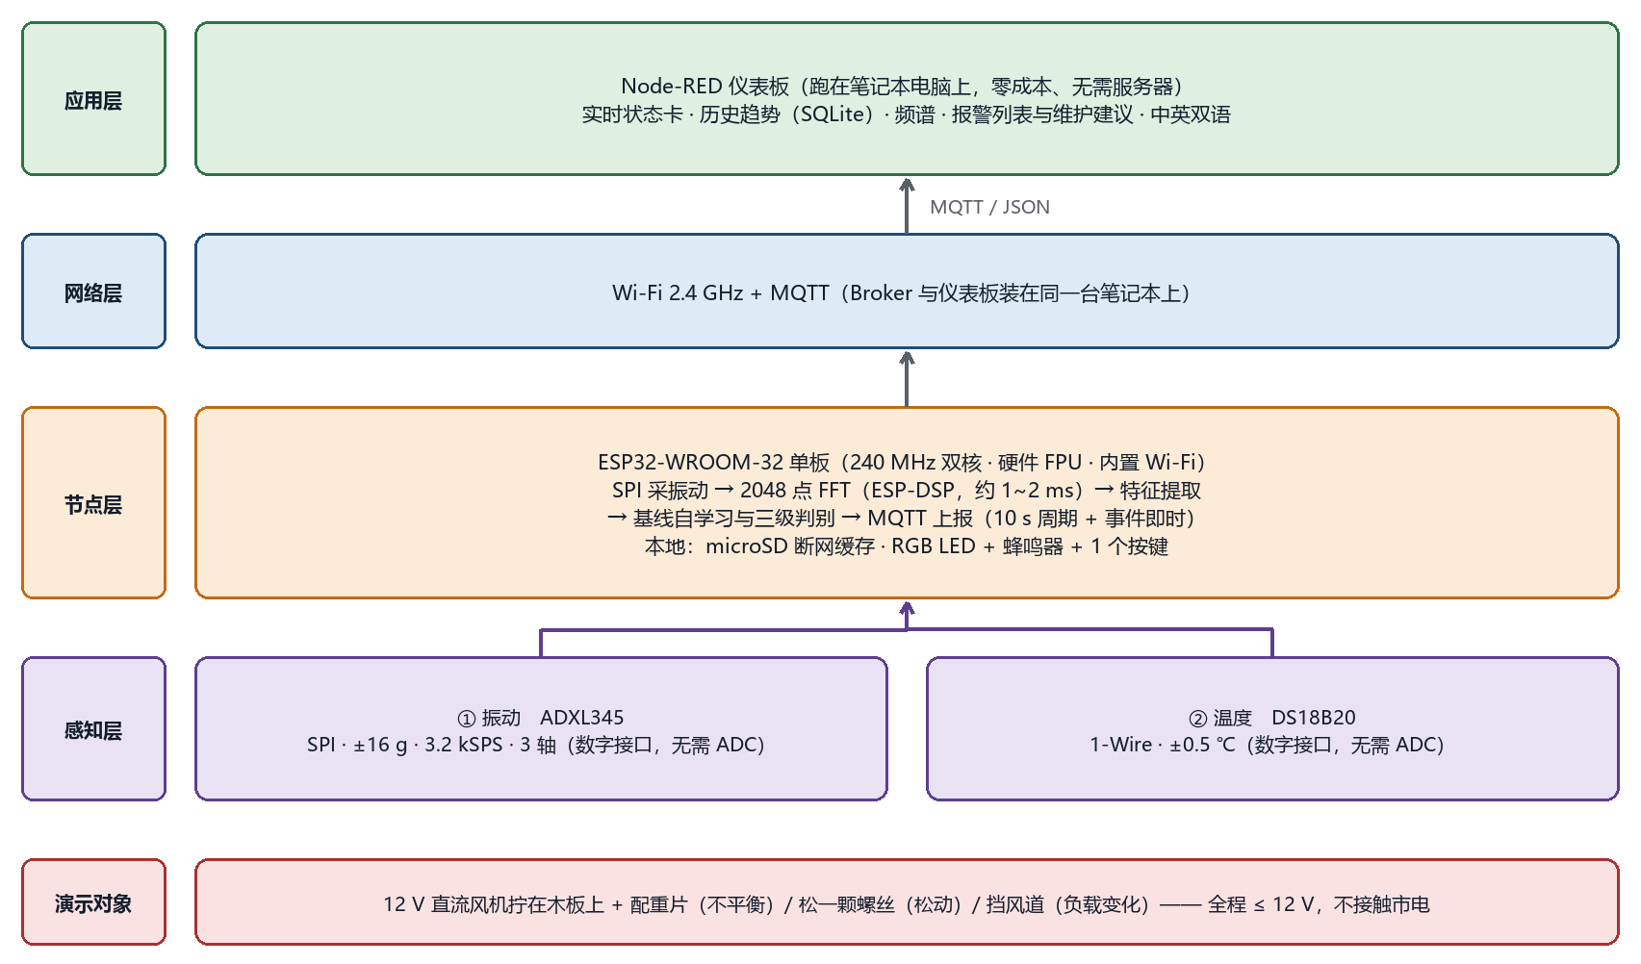
图 S1 方案 B 系统架构（单板节点 + 笔记本服务端，零服务器采购）
关键点：ADXL345 与 DS18B20 都是数字接口（SPI 与 1-Wire），因此整个系统不需要 ADC、不需要模拟前端、不需要信号调理电路。这既省掉了元件，也正好绕开了 ESP32 片内 ADC 噪声偏大的短板。2048 点 FFT 用 ESP-DSP 库在 ESP32 上约需 1 ~ 2 ms，相对 0.64 s 的采样窗口完全不是瓶颈。

2.2 硬件清单与成本
表 2 方案 B 硬件清单（¥155 / €75）
# | 物料 | 规格 / 说明 | ¥ | €
1 | 主控板 | ESP32-WROOM-32 开发板（内置 Wi-Fi） | 25 | 8
2 | 振动传感器 | ADXL345 模块（SPI，数字接口） | 12 | 8
3 | 温度传感器 | DS18B20 防水探头（1-Wire，数字接口） | 8 | 5
4 | 存储 | microSD SPI 模块 + 8 GB 卡 | 20 | 9
5 | 人机指示 | RGB LED + 有源蜂鸣器 + 1 个按键 | 5 | 3
6 | 外壳与线材 | 塑料接线盒、杜邦线、接插件 | 15 | 8
7 | 电源适配器 | 12 V 适配器（供风机；ESP32 用 USB 充电器） | 25 | 12
8 | 演示设备 | 12 V 直流风机（电脑机箱风扇即可） | 15 | 8
9 | 台架材料 | 木板 + 配重螺丝/垫片 | 15 | 6
10 | 杂项 | 洞洞板、导线、焊锡、标签 | 15 | 8
 | 合计 | 4 人分摊约 ¥39/人 | 155 | 75

供电方式刻意做成两路独立：ESP32 由 USB 充电器供电，风机由 12 V 适配器供电。这样就省掉了 12 V 转 5 V 的降压模块，接线最简单，也避免电机噪声串到数字电源上。

2.3 接线与接口
表 3 ESP32 引脚分配
引脚 | 功能 | 连接对象 | 说明
GPIO18 / 19 / 23 | SPI SCK / MISO / MOSI | ADXL345 | VSPI，≤ 5 MHz
GPIO5 | SPI CS | ADXL345 片选 | 软件控制
GPIO4 | 1-Wire | DS18B20 | 4.7 kΩ 上拉到 3.3 V
GPIO2 | SPI CS | microSD 模块 | 与 ADXL345 共用 SPI 总线
GPIO25 / 26 / 27 | GPIO 输出 | RGB LED | 各串 1 kΩ 限流
GPIO14 | PWM 输出 | 蜂鸣器 | 经三极管驱动
GPIO0 | 输入（上拉） | 按键 | 短按静音，长按重新学习基线
GPIO1 / 3 | USB 串口 | 调试与烧录 | 板载 USB 完成

2.4 演示台架（最省事的做法）
- 把 12 V 直流风机用 4 颗螺丝拧在一块木板或铝条上，木板再固定到桌面；
- 不平衡：用胶带在叶轮一侧贴一片螺丝或硬币（建议备 2 g 与 5 g 两档）；
- 结构松动：松开固定风机的一颗螺丝 1/4 圈或 1/2 圈；
- 负载变化：用硬纸板遮挡进风口 30 % 与 60 %；
- 正常运行转速约 1 200 ~ 1 500 r/min，其特征频率（1× 约 20 ~ 25 Hz）落在 1.6 kHz 分析带宽内，且远离直流，便于观察。

三、软件与方法

3.1 固件流程
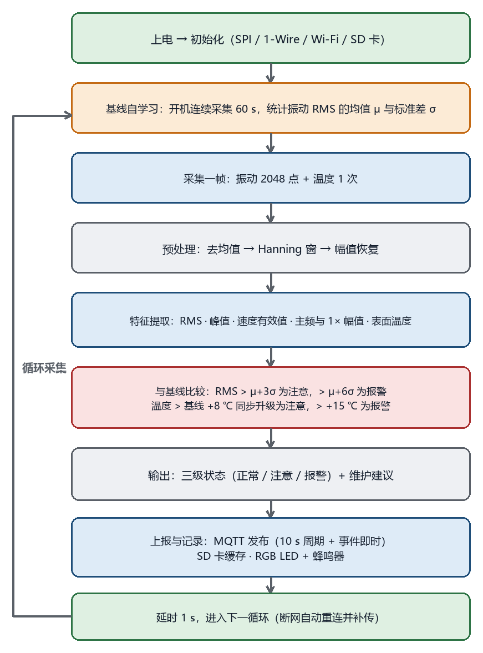
图 S2 方案 B 固件主流程
固件用 Arduino 框架开发，依赖库为 Adafruit_ADXL345、OneWire + DallasTemperature、ESP-DSP（FFT）、PubSubClient（MQTT）、SD（存储）。全部为成熟公共库，无需自己实现底层驱动。

3.2 保留与裁剪的算法
表 4 算法取舍
环节 | 方案 A | 方案 B | 说明
采样 | 2048 点 @ 3.2 kSPS | 同左（保留） | Δf = 1.5625 Hz，保证 1× 可辨识
预处理 | 去均值、去趋势、Hanning 窗 | 同左（保留） | 抑制频谱泄漏
时域特征 | RMS、峰值、峰值因子、峭度、速度有效值 | RMS、峰值、速度有效值（峭度可选） | 峰值因子与峭度各只需几行代码，可保留
频域特征 | FFT + 阶次谱 + 包络谱 | FFT + 主频 + 1× 幅值 | 砍掉阶次与包络两处复杂算法
转速 | 光电/霍尔 + 输入捕获 + 分档 | 无 | 本项目最主要的简化点
判别 | 多指标 z 分数 + 迟滞 + 稳态门控 | RMS 的 μ+kσ + 温度增量 + 3 帧确认 | 逻辑直观、易调试、易在答辩中解释
上报与存储 | MQTT 10 s + 事件即时 + SD 缓存 | 同左（保留） | 断网补传保留，历史不依赖服务端

3.3 服务端：Node-RED 单进程
服务端不再采用 InfluxDB + Grafana + Mosquitto 的三容器组合，改为在一台笔记本上运行 Node-RED 一个进程：MQTT 输入节点接收数据，SQLite 节点存历史，dashboard 节点负责界面，switch 节点负责告警规则。零硬件成本，且界面用拖拽即可完成，一两天就能出可用版本。
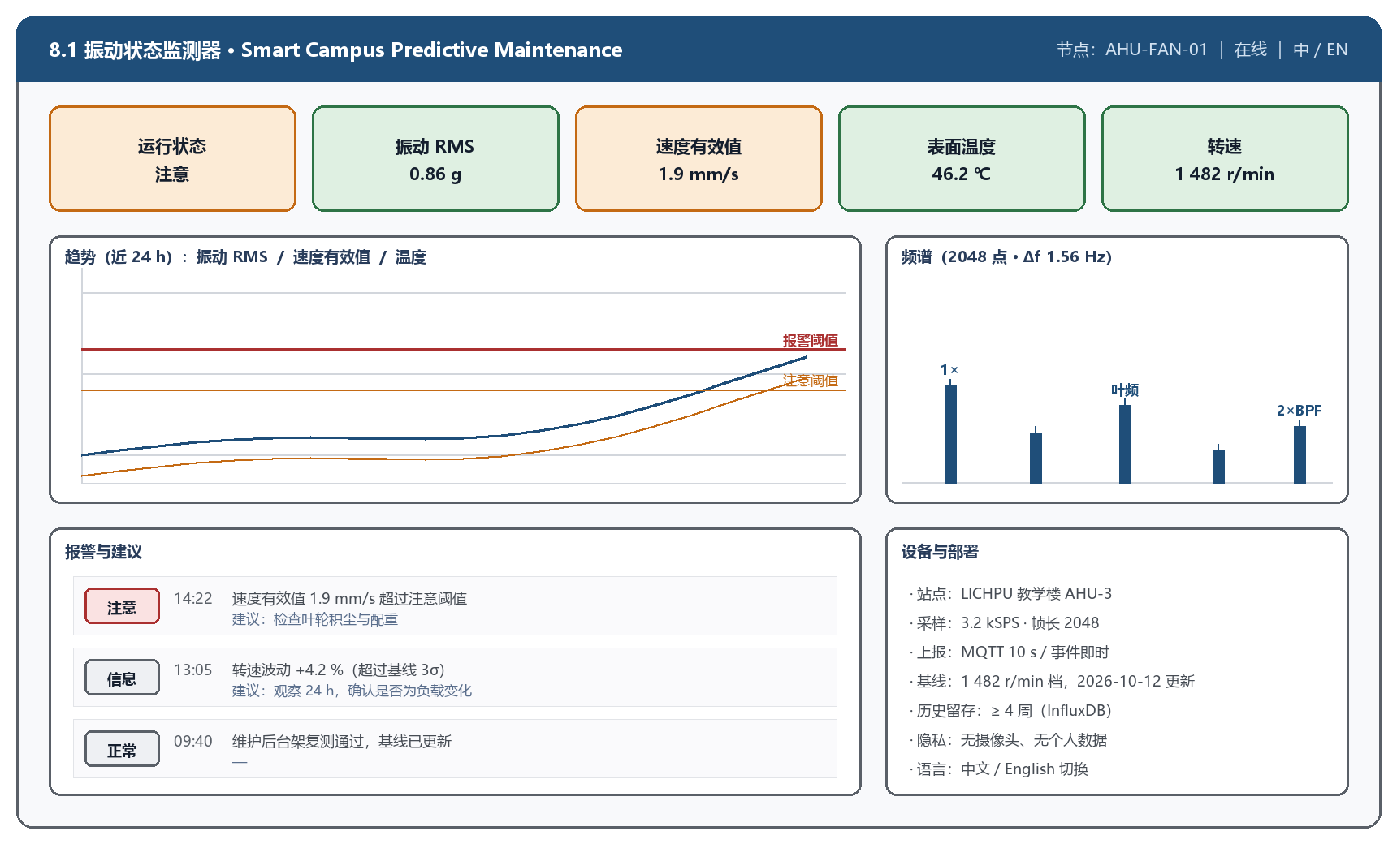
图 S3 仪表板线框（方案 B 沿用同一界面设计，仅实现平台改为 Node-RED）
- 实时区：状态指示灯 + 振动 RMS、速度有效值、表面温度三张状态卡；
- 趋势区：近 24 h 曲线并叠加注意/报警阈值线；
- 频谱区：2048 点幅值谱；
- 报警区：分级列表，每条附一条维护建议；
- 历史：SQLite 持久化，满足“历史可查 ≥ 4 周”；节点侧 microSD 同时留底。

3.4 判别阈值（简化版）
表 5 方案 B 判别阈值
判别量 | 正常（绿） | 注意（黄） | 报警（红）
振动 RMS | ≤ μ + 3σ | μ + 3σ ~ μ + 6σ | > μ + 6σ
速度有效值 v_rms（10 ~ 1000 Hz） | < 0.71 mm/s | 0.71 ~ 1.8 mm/s | > 1.8 mm/s
表面温度（相对基线的增量） | < +8 ℃ | +8 ~ +15 ℃ | > +15 ℃

μ 与 σ 由开机后连续 60 s 的自学习得到，此后只在“连续 30 min 处于正常状态”时缓慢更新，避免把已经劣化的状态学成新的正常。报警需连续 3 帧越限才确认，恢复需连续 5 帧，形成迟滞。速度有效值的分区参考 ISO 10816-3（Class I）A/B、B/C 边界 0.71 / 1.8 mm/s，实际限值须按标准原文与设备类别确认。

四、与手册要求的逐条对照
下表逐条核对手册第 5 章的通用技术与专业要求，确认简化后没有任何硬性指标被削弱。
表 6 手册要求与方案 B 的对应关系
手册要求 | 方案 B 如何满足 | 证据
明确定义的客户/用户需求；功能性、非功能性需求；可衡量的验收标准 | 沿用方案 A 第 1、3 章，按本文件第七章做少量修订 | 提案文件 + 第七章
一个可工作的集成原型（感应 → 处理 → 通信 → 面向用户的输出或决策） | ESP32 单板完成全链路：采集 → FFT → 判别 → MQTT → 仪表板 | 第 6 周原型检查点演示
通常至少两个有意义的数据输入/传感器，并做校准或验证 | 振动与温度两路，均可独立校准 | 校准报告（重力翻转 / 水浴 / 比对）
有意义的本地处理、过滤、融合、检测或决策逻辑 | 本地完成 2048 点 FFT、特征提取、基线自学习与三级判别，只上报结论与证据 | 固件源码 + 单元测试记录
适当的网络通信（Wi-Fi / MQTT / HTTP 等） | ESP32 内置 Wi-Fi + MQTT，10 s 周期 + 事件即时 | 抓包记录 + 端到端延迟测试
仪表板/用户界面：实时与历史关键指标视图，以及警报、建议或决策机制 | Node-RED dashboard：状态卡 + 24 h 趋势 + 频谱 + 分级报警与建议；SQLite 存历史 | 界面走查 + 非项目成员可用性测试
有文档记录的单元测试、集成测试和系统测试，对照验收标准并附实验证据 | 沿用方案 A 第七章的测试与校准计划及实验矩阵 | 受控台账「6-测试记录」「7-工况实验记录」
专业实践：版本控制、会议记录、问题跟踪、变更决策、风险登记册、受控文档 | 沿用方案 A 与受控文档台账；需求变更记入台账「8-变更记录」 | Git 仓库 + Excel 台账
负责任设计：隐私、安全、伦理、可访问性、环境影响 | 无摄像头、无个人数据；全程 ≤ 12 V；仪表板中英双语、状态三重编码 | 伦理/隐私/安全筛查表
跨国部署：讨论在 UL 和 LICHPU 复制的可能性 | 沿用方案 A 第十章；方案 B 器件在两地更易采购，复制门槛更低 | 对照表

五、取舍与局限
手册的“优秀”评价档明确要求“诚实地陈述局限性”。以下内容应当直接写入最终报告的“讨论、局限性与经验教训”一节，而不是回避。
表 7 方案 B 的局限与应对
局限 | 影响 | 缓解措施与报告中的表述
无转速传感器，不能做阶次归一化 | 转速波动较大时判据会退化，仅在额定转速附近可靠 | 台架风机转速稳定，影响可控；报告中明确写为“假定恒转速工况下的变化识别”
无包络解调，对轴承早期点蚀不敏感 | 无法在缺陷极早期发现轴承问题 | 定位为识别不平衡、积尘、松动、负载变化四类——恰好是校园风机最常见故障；轴承诊断列为未来工作
ESP32 无硬件 RTC | 断网时时间戳退化为“运行时长”，无法直接对上日历时间 | 联网时用 NTP 同步；补传时以服务器接收时间标记；可选加装 DS3231（约 ¥8）
本地无显示屏 | 现场判读需连接手机或电脑 | 演示时投大屏反而更直观；LED + 蜂鸣器提供无网络时的最低限度指示
技术深度低于方案 A | 评估组成 C（技术设计与实现，25%）的观感可能受影响 | 答辩时主动陈述取舍依据与升级路径（第八章），把“工程判断”作为加分点
Node-RED 依赖笔记本在线 | 笔记本不在线时看不到实时界面 | 节点侧 microSD 独立留存历史，补传后数据不丢；历史要求不依赖服务端在线

六、实施节奏
表 8 方案 B 的 12 周安排（相对方案 A 的进度）
周次 | 工作内容 | 相对方案 A
第 1 ~ 2 周 | 问题定义、对标分析、需求与验收标准、伦理筛查（不变） | 相同
第 3 周 | 系统设计与选型；下单采购（器件少、到货快） | 略快
第 3 ~ 4 周 | 硬件搭建：单板 + 2 路传感器 + 台架，接线 1 ~ 2 天可完成 | 快约 1 周
第 4 ~ 5 周 | 固件：采集、FFT、特征、判别、MQTT 上报 | 快约 1.5 周
第 5 ~ 6 周 | Node-RED 仪表板与告警规则（拖拽，1 ~ 2 天） | 快约 1 周
第 6 ~ 7 周 | 校准：重力翻转静态标定、温度水浴比对、测振仪比对 | 相同
第 7 ~ 8 周 | 验证实验：不平衡 / 松动 / 负载变化三类工况对照实验 | 相同
第 9 ~ 12 周 | 数据分析、SDG 与部署评估、报告、海报、演示与答辩 | 相同

结论：采用方案 B 时，第 6 周即可进入校准与验证阶段，比方案 A 提前约 1.5 周。这段时间应当投入到达标证据的积累上——尤其是对照实验的重复次数与不确定度分析，这直接对应评估组成 D 的 20%。

七、需求变更清单（采用方案 B 时对照方案 A 修订）
按受控文档流程，需求变更须逐条登记并说明理由；本清单同时应记入受控文档台账的「8-变更记录」工作表。
表 9 需求与验收标准变更清单
编号 | 变更类型 | 变更后内容 | 理由
FR-01 | 修订 | 由“至少 3 路输入”改为“振动 + 温度两路输入” | 手册下限为两路；减少接线与固件复杂度
FR-05 | 删除 | 不再要求阶次归一化与转速分档 | 无转速传感器
FR-03 | 保留并收窄 | 保留 RMS、峰值、速度有效值；峭度与峰值因子可选 | 降低算法代码量
FR-06 | 修订 | 偏离度由多指标 z 分数改为振动 RMS 的 μ + kσ 判据 | 单基线逻辑更直观、易调试、易解释
FR-11 | 修订 | 本地指示由 OLED + 声光改为 RGB LED + 蜂鸣器 | 去掉显示驱动与多页界面逻辑
FR-13 | 保留 | 远程阈值下发与基线重学（Node-RED 侧实现） | 实现成本低，保留
NFR-05 | 收紧 | 单节点成本由 ≤ ¥400 收紧为 ≤ ¥200 | 实测 ¥155
AC-05 | 删除 | 删除转速测量准确度验收项 | 随 FR-05 删除
AC-06 | 删除 | 删除阶次识别能力验收项 | 随 FR-05 删除
AC-07 | 保留 | 3 类工况变化中至少 2 类在 60 s 内检出并分级正确 | 核心验证目标不变
AC-13 | 修订 | 单节点成本判据改为 ≤ ¥200 | 与 NFR-05 一致

八、升级路径
如果中期评审后时间仍有富余，可以按下列顺序逐步向方案 A 靠拢，每一步都是独立可交付的增量，不会推翻已有工作。
表 10 从方案 B 升级到方案 A 的增量
步骤 | 动作 | 增加成本 | 增加工作量
1 | 加装光电/霍尔转速传感器，用输入捕获测周期 | ¥5 | 1 ~ 2 天
2 | 加入转速分档基线与阶次谱 | ¥0 | 2 ~ 3 天
3 | 加入包络解调（Hilbert）以识别轴承缺陷 | ¥0 | 2 ~ 3 天
4 | 加装 OLED 本地界面（可选） | ¥12 | 1 ~ 2 天
5 | 服务端由 Node-RED 升级为 InfluxDB + Grafana | ¥0 | 1 ~ 2 天
6 | 部署到校园真实风机，进行 4 周试运行 | ¥0（复用现有节点） | 持续运行 + 每周巡检

（方案 B 说明完）

